| **ESTÁGIO SUPERVISIONADO** | **RELATÓRIO DE ACOMPANHAMENTO** |
| --- | --- |

1. IDENTIFICAÇÃO:

1.1 Nome do Estagiário: Lucas Ribeiro Silva R.A.: 262217040  
 1.2 Orientador da Empresa: Alexsandro Weslei de Arruda

2. PERÍODO DE ABRANGÊNCIA DESTE RELATÓRIO (6hrs)

De 03/10/2022 a 31/10/2022

3. ATIVIDADES DESENVOLVIDAS DURANTE O PERÍODO:

Neste período o desenvolvimento foi em React Native, onde foi feito um app para check-in de tickets com modo offline, login, alterar senha. Em conjunto com outro estagiário.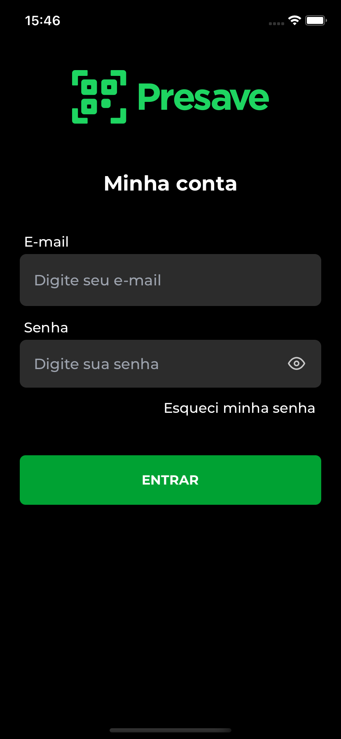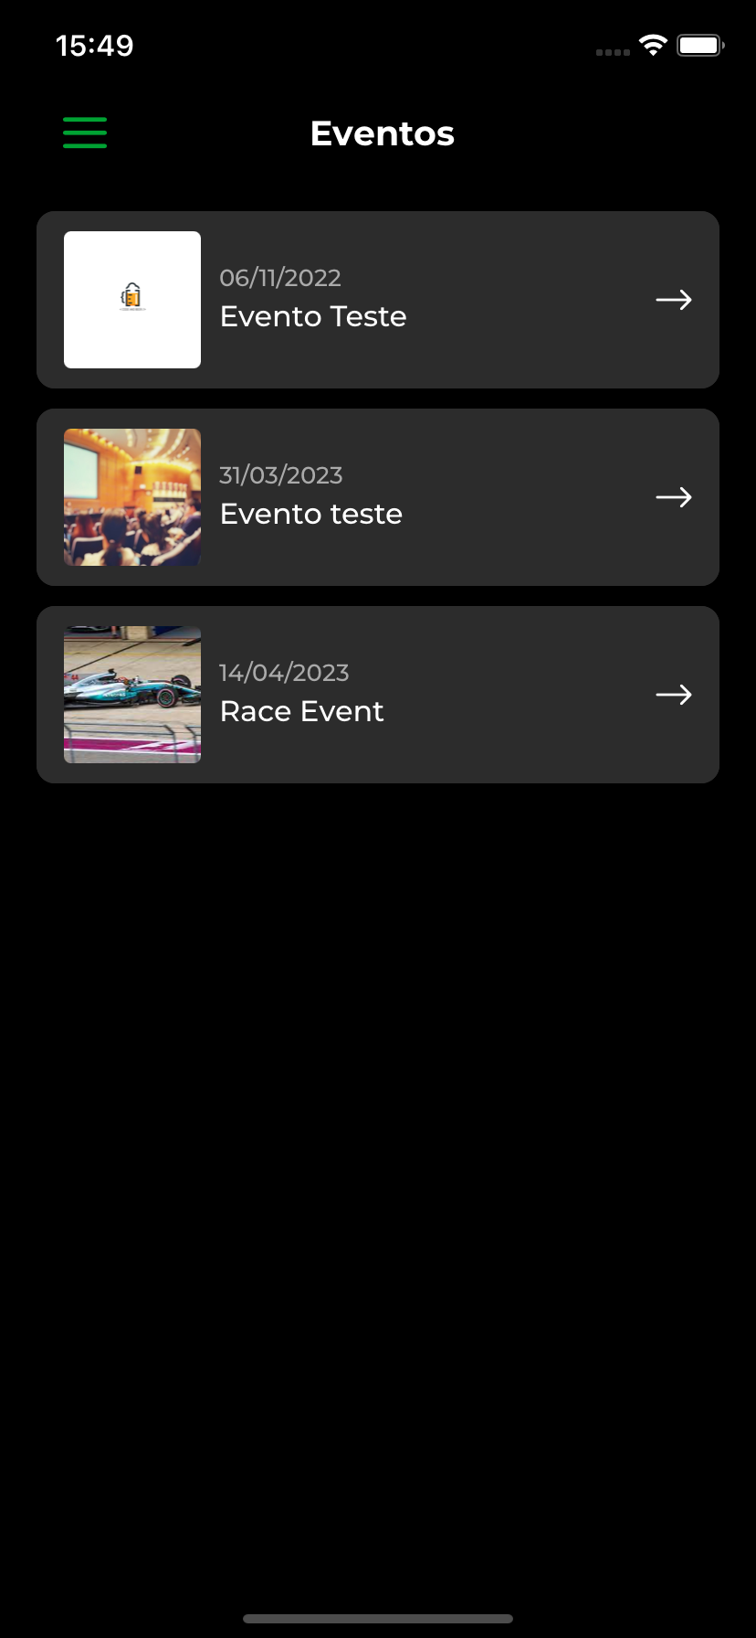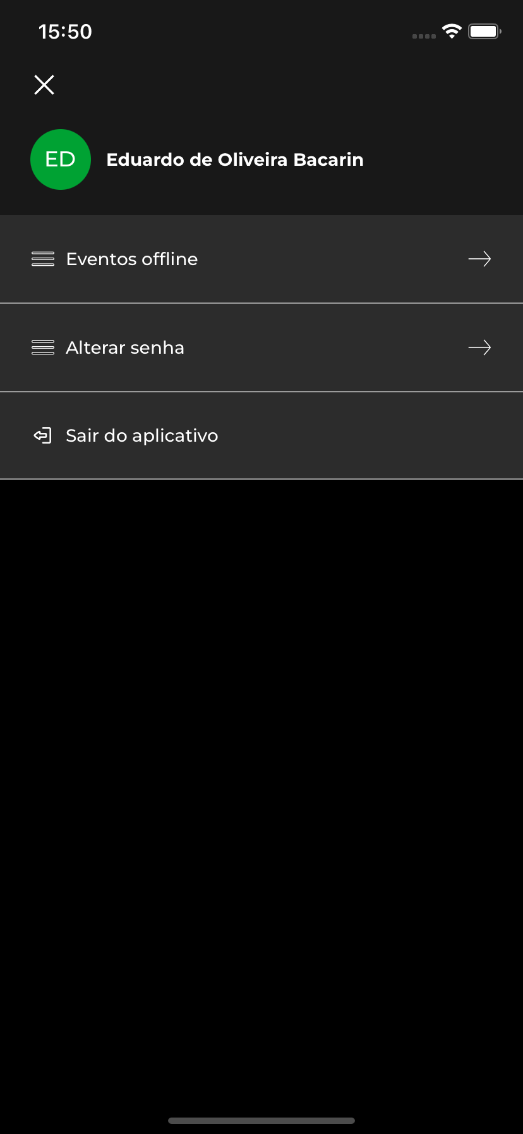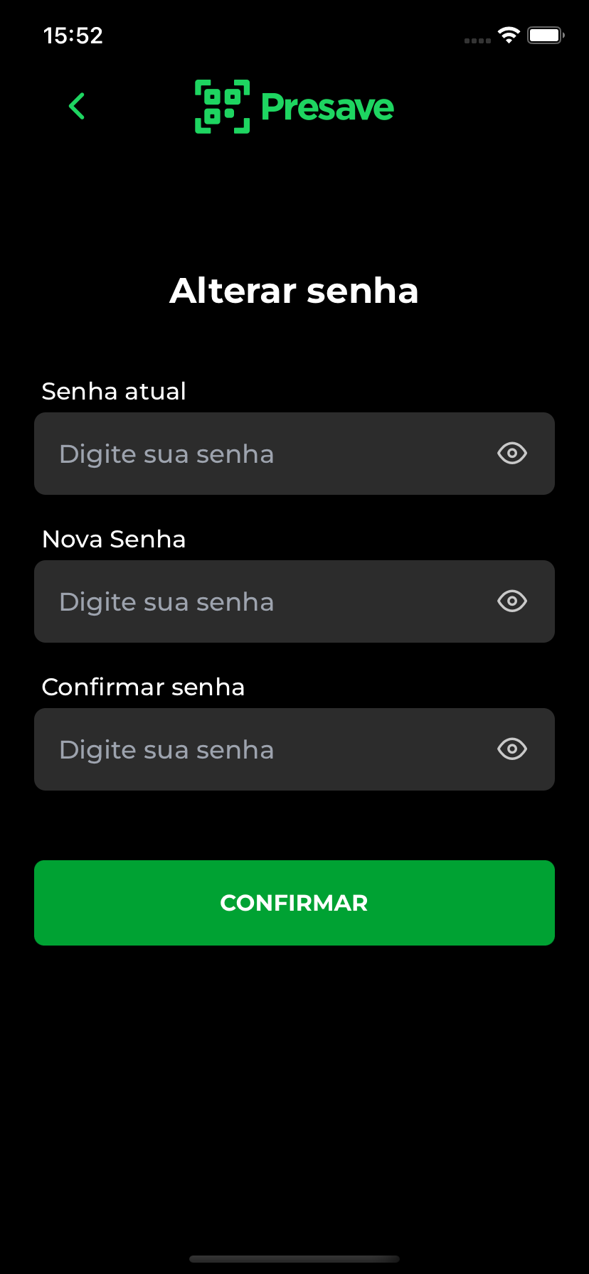

Nesta tela foi feita a leitura de QR code utilizando bibliotecas do expo, botão para ligar e desligar flash, tb foi feito tela para digitar o código do ingresso.

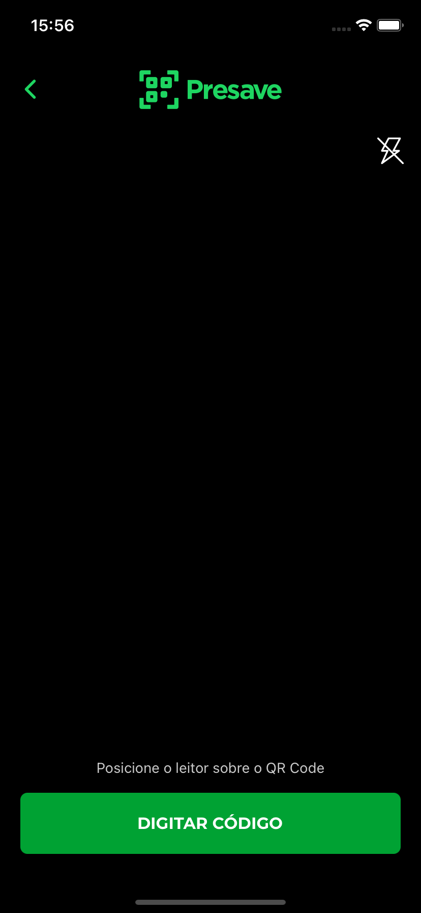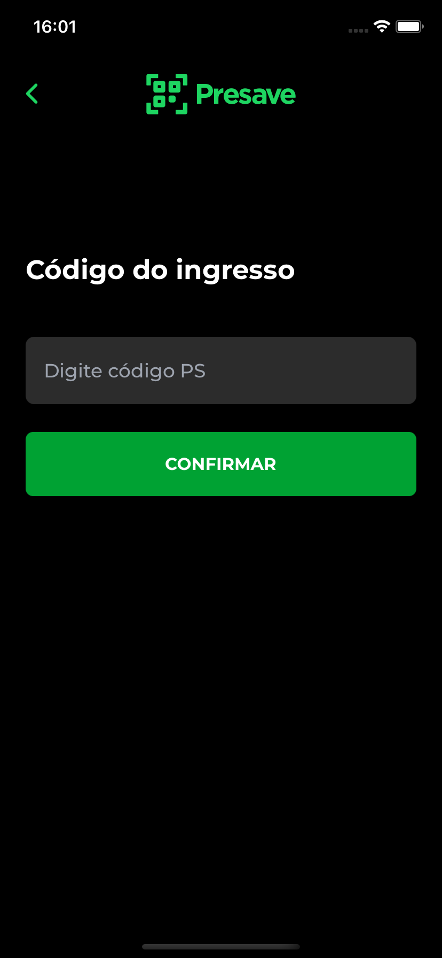

Foi feito também tela para mostrar dado de retorno da leitura dos tickets

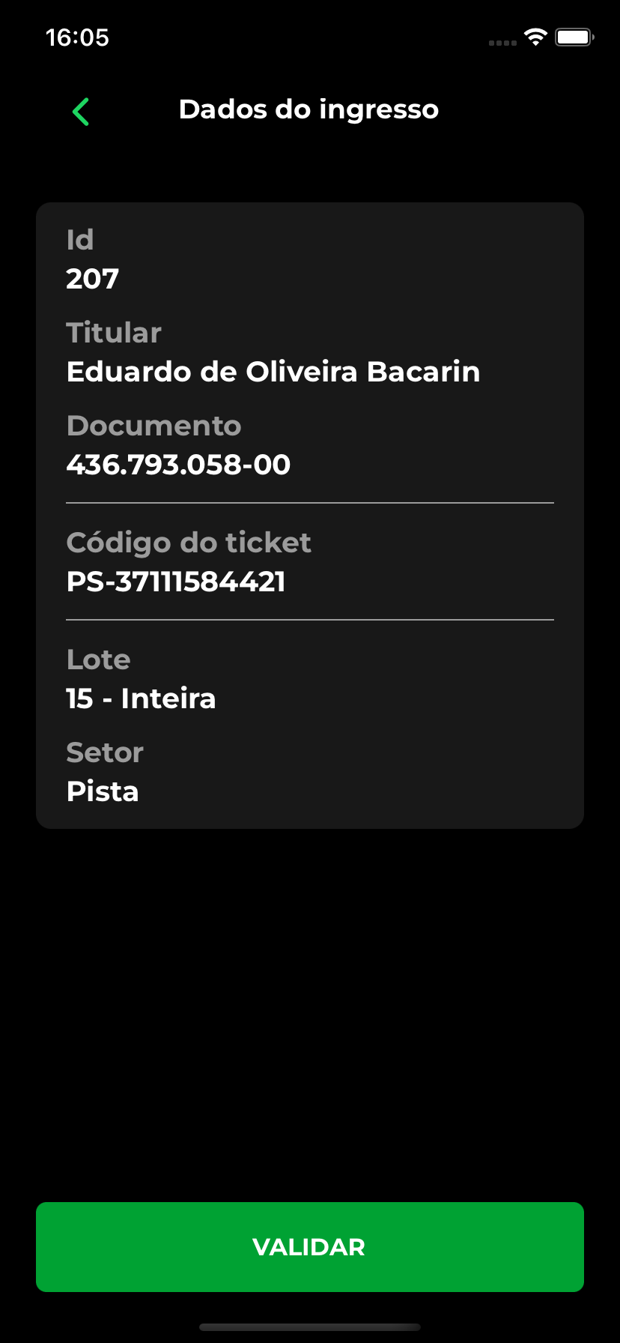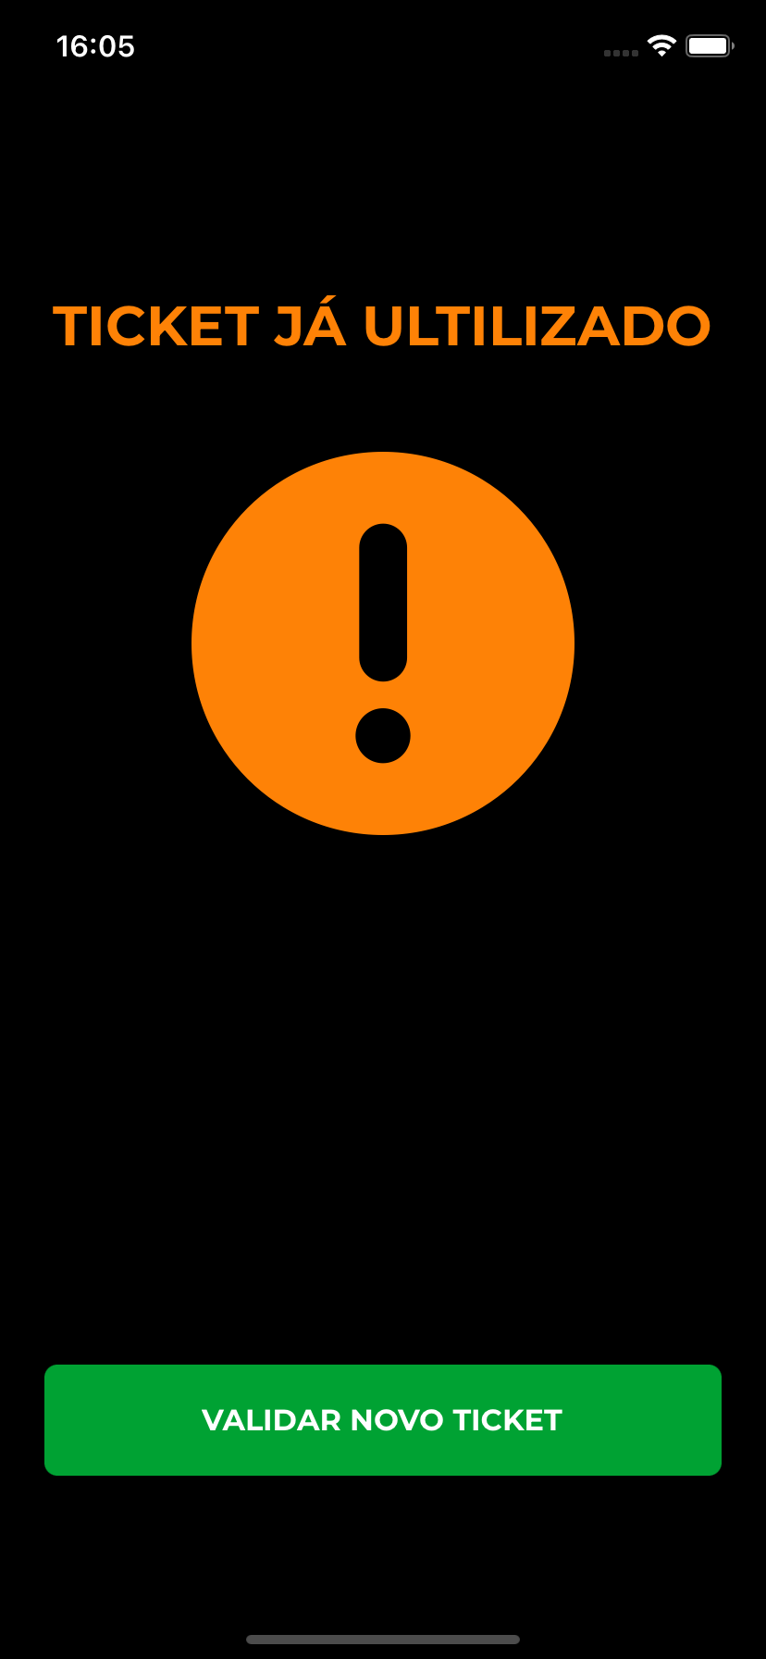

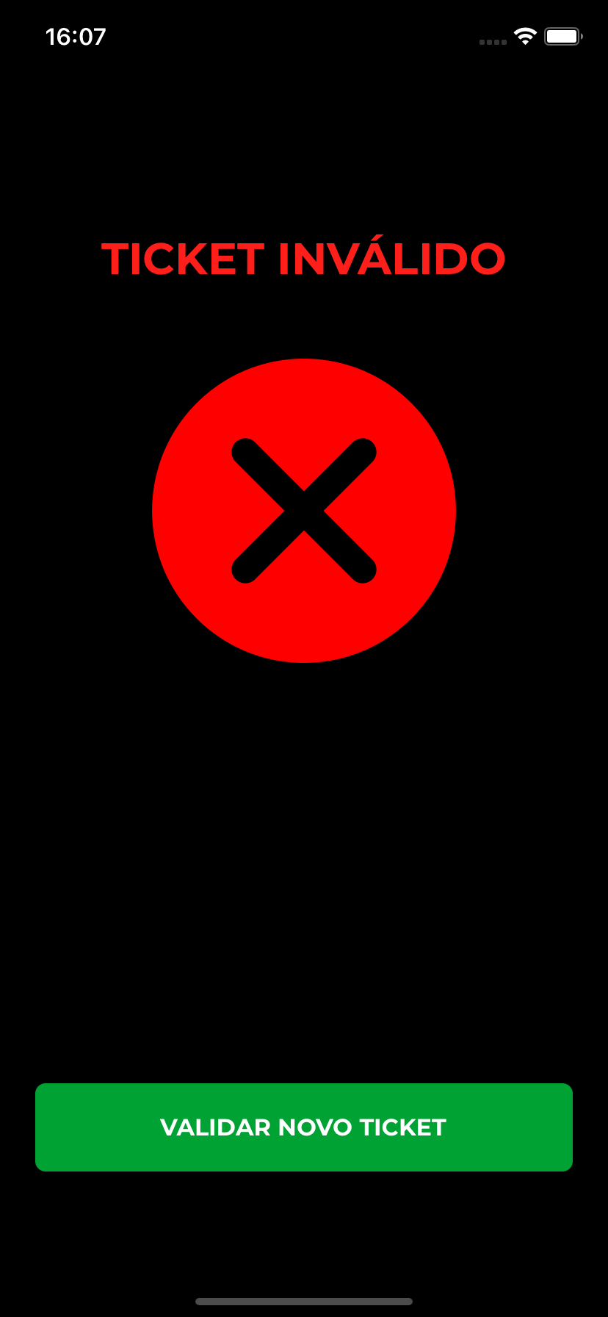

Também foi feito um controle de download de tickets para funcionamento offline

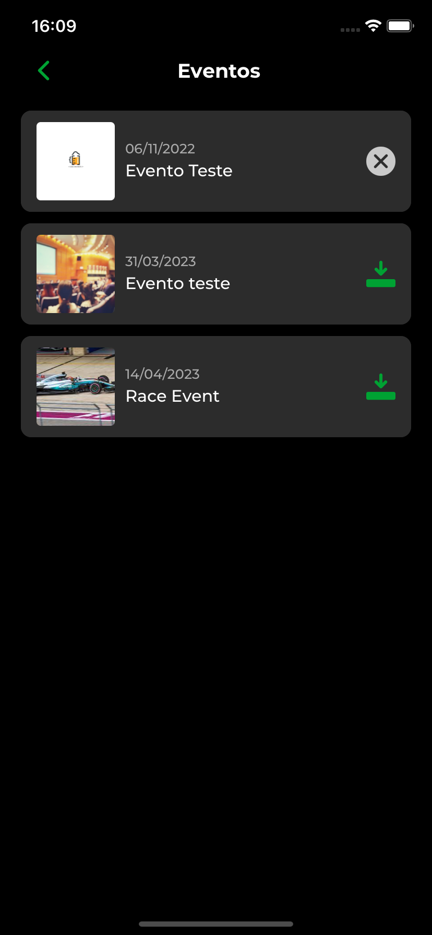

Presidente Prudente, 30 de setembro de 2022.

|  | Assinatura do Estagiário |  | Assinatura do Orientador da Empresa |
| --- | --- | --- | --- |
|  |  |  |  |
|  |  |  | Assinatura do Professor Orientador |